- Carstvo dječjih priča (romani, zbirke priča i sl.)
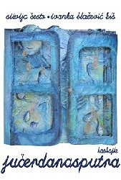
Jučerdanasputra : kaobajke / Silvija Šesto ; ilustrirala Ivanka Blažević Kiš, Zagreb : Semafora, 2013., 75 str. (tvrdi uvez) : ilustr. ; 21 cm
Zbirka kaobajki "Jučerdanasputra" koncipirana je kao svojevrsna dvostruka trilogija. Prvi dio pod naslovom JUČER predstavlja bajke na kakve smo navikli s odmakom u suvremenost, sve samo ne bajkovitu svakodnevicu. Drugi dio DANAS čine bajke koje predstavljaju most između krajnosti, između "bilo je" i "bit će". U bajkama drugoga dijela osim devastacije tematske građe dolazi i do jezične devastacije, da bi u trećem dijelu pod naslovom PUTRA došlo do sasvim izvjesne devastacije prvog i drugog dijela. Zadnje kaobajke predstavljaju bajke na kakve nismo navikli. One donose svijet neempatičnih likova, budućnost koja živi neku svoju prestrašnu "bajku" onkraj svake komunikacije, budućnost u kojoj nema mjesta za nelijepe, nesavršene, nebajkovite likove. Ipak, ispod površine postoji dječak koji obožava svjetiljke…
- Obiteljsko druženje uz stihove, stripove i humoristične tekstove
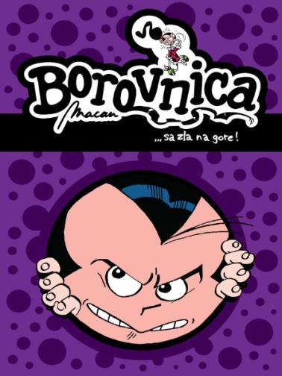
Borovnica – rani dani! / Darko Macan, Zagreb : Mentor, 2008.
48 str. : ilustr. ; 30 cm, mekoukoričen
Strip za djecu, sastavljen od manjih epizoda. Borovnica, Kesten, Mandarina, Banana, Pipun, Oraščić- - ne to nije popis za kupovinu u voćarni, već su to imena junaka ovog stripa koji se sastoji od niza kraćih epizoda. Borovnica je glavna - ona je izrazito duuuuugokosa, dosjetljiva, neobična, nestašna a po potrebi i dobra djevojčica. Ona je posebna djevojčica s posebnom frizurom u svakodnevnim životnim situacijama. Druži se s Oraščićem, Pipunom, Kestenom, Bananom, Mandarinom, roditeljima, učiteljima ... Poput svake djevojčice, Borovnica može biti nestašna, vragolasta, dobra, zafrkantica, spretna i okretna. Vjerojatno nije tip djeteta kojeg bi svaki roditelj poželio, ali svom stvoritelju očito je ljubav i nadahnuće. Poslastica za male stripoljupce. Borovnica je sve ono što se ne usudimo sami biti i zahvalni smo na tome.
- Isključivo za odrasle (zbirka priča, pjesama i romani za mame, tate, bake, djedove, stričeve, tetke,…)
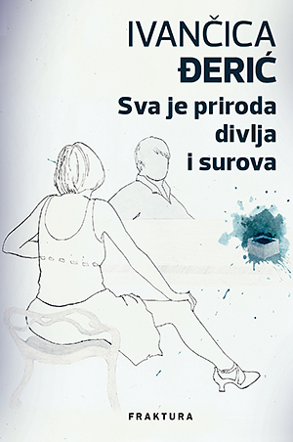
Sva je priroda divlja i surova / Ivančica Đerić, Zaprešić: FRAKTURA, 2015., 336 str. ; 15 cm
Kad sazna da se njezina prijateljica iz studentskih dana Jovana Jakšić vraća iz Kanade, odvjetnica Kastelić prisjeća se kraja osamdesetih u Zagrebu. Želeći dokučiti tko je ubojica koji je u to doba brutalno ubijao mlade djevojke iz provincije, a čija je žrtva bila i njihova kolegica iz studentskog doma, grozničavo zapisuje sve čega se uspijeva sjetiti. Njezin suprug, ugledni sudac, također se mora vratiti u dane mladosti. Na taj nevoljki povratak u prošlost prisiljava ga brat njegova najboljega poginulog prijatelja koji pokušava shvatiti prave razloge raspada svoje obitelji. Kastelići pritom nisu ni svjesni da niz zločina iz prošlosti upravo dobiva svoj suvremeni nastavak.

- Slikovnica – obiteljska družionica
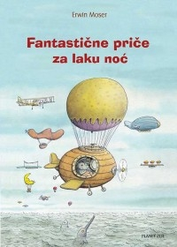
Fantastične priče za laku noć / Erwin Moser ; [prevela i uredila Dunja Flegar], 1. izd., Velika Gorica : Planet Zoe, 2016., 128 str. : ilustr. u bojama ; 17 x 24 cm
Knjiga sadrži 44 fantastične priče za laku noć iz bajkovita svijeta Erwina Mosera. Namijenjena je djeci od 6 do 9 godina. Miševi i mačke, tigrovi, klokani, jazavci, odvažne svinjice i još svakojaki veliki i mali junaci upadaju u vratolomne pustolovine, sklapaju vječna prijateljstva, pronalaze neobične pomagače i otkrivaju nevjerojatne izume, krstare pustinjama, morima, oceanima, čak i svemirom. Neobične priče koje izazivaju čuđenje i smijeh, ilustracije koje zapanjuju i oduševljavaju - nebrojeno su puta proglašene pravim blagom za čitanje, slušanje i sanjarenje.

- Mali istraživači: popularno-znanstvene knjige za obitelj
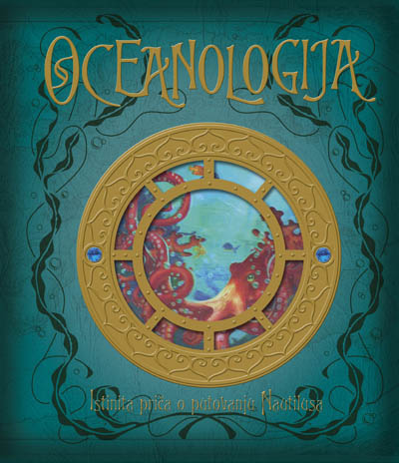
Oceanologija : istinita priča o putovanju Nautilusa kako ju je zapisao Zoticus de Lesseps, 1863. / Emily Hawkins i A. J. Wood ; [ilustracije Wayne Anderson … [ et al.]; preveo Nebojša Buđanovac], Zagreb : Planetopija, 2010., [32] str. : ilustr., zemljop. crtež u bojama ; 30 cm
Ukrcajte se u podmornicu i istražite podmorje! Kakve velike tajne leže skrivene ispod morskih valova? Neke od njih otkrivaju se mladom čitatelju kroz izuzetno maštovito i raskošno dizajniranu knjigu - slikovnicu koja sadrži priču o putovanju kapetana Nema istraživačkom podmornicom Nautilus, napisanu u obliku (izmišljenog) dnevnika Zoticusa de Lessepsa. Ovaj šesnaestogodišnjak se kao pomoćnik profesora Aronnaxa zajedno s njime, kapetanom Nemom i posadom, 1863. godine zaputio u istraživanje velikih koraljnih grebena, arktičke ledene ploče, brodskih olupina, podvodnih vulkana, Atlantide i drugih tajni podmorja. Kao jedini preživjeli s ovog putovanja koje je nesretno završilo, svoje je pustolovine zapisao i povjerio nekom čovjeku po imenu Jules Verne. Njegovu pripovijest o istraživanju velikih koraljnih grebena, arktičke ledene ploče, brodskih olupina, podvodnih vulkana, Atlantide i drugih tajni podmorja prenosimo u ovoj knjizi. A s obzirom na to da je od ove pustolovine prošlo mnogo vremena te da je u istraživanju oceana, odnosno oceanografiji došlo do velikog napretka, rukopisu dnevnika dodana su brojna objašnjenja kako bi se priča što bolje približila današnjem čitatelju.

- Odgoj djece i mladih: priručnik za odgoj djece za odgajatelje, roditelje i učitelje
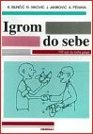
Igrom do sebe :102 igre za rad u grupi / Ksenija Bunčić, Đurđica Ivković, Josip Janković, Ankica Penava ; ilustracije Danko Jakšić, 5. izd., Zagreb: Alinea, 2007., Biblioteka: Komunikologija, 148 str. ; 13 x 20 cm; uvez: meki
U uvodnome dijelu raščlanjuju se osnovne značajke pojmova igre i grupe te dijagnostičkog i terapijskog postupka. Dalje se u knjizi prezentira mala 'enciklopedija igara' prema pojedinim namjenama s korisnim i praktičnim komentarima za voditelje rada u grupi. Igre o kojima ćete čitati u ovoj knjizi služe da kroz zajednički rad, te rast i razvoj pojedinca i cijele grupe, otkrivanjem znanja koja svatko nosi u sebi, te vježbanjem socijalnih vještina, budu zadovoljene različite individualne potrebe. Budući da brojne teorijske knjige govore o grupama i grupnim procesima, a vrlo je malo konkretnih prikaza različitih vještina potrebnih za rad u grupi, odlučili smo sastaviti priručnik, kao pomoć voditeljima grupa koji su teorijska znanja već usvojili, kako bi lakše i djelotvornije osmislili rad u grupi.

- Igrom do boljeg čitanja (knjige za slobodno provođenje vremena)
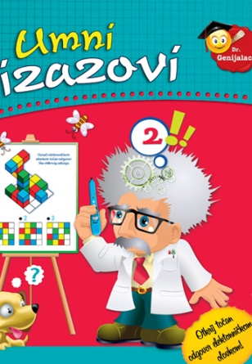
Umni izazovi : otkrij točan odgovor elektroničkom olovkom! / sa španjolskog prevela Arijane Švigir, Mozaik knjiga, Zagreb, 2013., 30 str. : ilustr. (tvrdi uvez) ; 29,7 x 21 cm
Knjiga Umni izazovi donosi zabavne logičke i umne igre koje pomažu razvijanju pamćenja, oštroumnosti, logičkog razmišljanja i usredotočenosti. U kompletu s knjigom dijete dobiva i elektroničku olovku koja zvučnim i svjetlosnim signalom registrira točne i pogrešne odgovore. Zeleno svjetlo i glazba signaliziraju točan odgovor, a crveno svjetlo pogrešan odgovor. Na kraju knjige nalaze se rješenja svih zadataka (njih 70).
- Etno baština: knjige o baštini, etno priče, legende, mitovi, povijest, tradicija
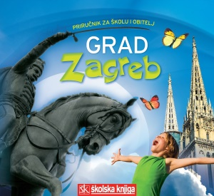
Grad Zagreb / skupina autora, Zagreb : Školska knjiga, 140 str. : ilustr. ; 20 cm
Grad Zagreb priručnik je namijenjen učenicama i učenicima trećeg razreda osnovne škole te svima koji podrobnije žele upoznati grad u kojemu su rođeni, u kojemu žive ili ga žele posjetiti. Osmišljen je kao vodič koji riječju i slikom upoznaje čitatelje sa sadašnjošću i prošlošću grada Zagreba. Radi preglednosti i lakšeg snalaženja podijeljen je na tri dijela: Zagreb, Zagreb, najljepši meni si grad prikazuje suvremeni Zagreb i priče o njegovoj prošlosti, Zagrebačkim ulicama, trgovima, parkovima…, nudi nekoliko šetnji gradom koje će predočiti njegove ljepote, Umjetnost i Zagreb predstavlja zagrebačke muzeje, kazališta za djecu i glazbeni život grada.

